Яркость фона неба Кавказской Горной Обсерватории МГУ в оптическом диапазоне
Комарова И.А.
студент
Московский государственный университет имени М.В.Ломоносова,
физический факультет, Москва, Россия
E–mail: komarova.ia20@physics.msu.ru
Астроклимат Кавказской горной обсерватории ГАИШ МГУ (КГО ГАИШ МГУ) хорошо исследован [1], его оценка и различные измерения проводились с 2007 г. (соответствующие данные были опубликованы в 2016 г.). Одним из параметров астроклимата, определяющих предельную звездную величину, доступную для наблюдений в обсерватории, является яркость фона ночного неба. В нее входит заатмосферный фон, естественное свечение ночного неба (атмосферы Земли), инструментальный фон и световое загрязнение от ближайших объектов инфраструктуры. В настоящее время увеличение яркости фона ночного неба становится все более актуальной проблемой в связи с ускоряющемся урбанизационным процессом и развитием искусственного освещения в регионах, в том числе в горных районах.
Целью данной работы является исследование изменений яркости фона неба в КГО в оптическом и ближнем ИК диапазоне, определение вклада в общий фон инструментального и заатмосферного излучения и определение скорости увеличения засветки неба с использованием данных, полученных в КГО за последние несколько лет на 60-см телескопе RC600.
Зависимости яркости фона от воздушной массы (Рис. 1.) для всех фотометрических полос имеют довольно широкий разброс данных от 2 до 3 звездных величин, однако большая часть точек концентрируется к прямой, растущей с увеличением воздушной массы.
Зависимость яркости фона неба от расстояния до Луны для воздушных масс от 1 до 1.5, высоты Солнца меньше -18º и фазой Луны от 0.9 до 1 представлена на Рис. 2. В фотометрических полосах B и V яркость фона варьируется в пределах от 22 до 16 mag arcsec ⁻¹. В полосе Rc величины изменяются от 20 до 15, а в Ic от 19 до 15 mag arcsec ⁻¹, то есть влияние расстояния до Луны на фон сказывается меньше в данных фотометрических полосах. Полученные зависимости аппроксимированы экспоненциальной кривой.
Проведено сравнение зависимостей яркости фона неба от высоты Солнца для разных фотометрических полос при следующих условиях: воздушные массы > 1.5, Луна под горизонтом (фаза Луны < 0.5). Яркость фона во всех фотометрических полосах выходит на плато на разных высотах: для полосы B значение составляет -16 º, V – -15º, Rc – -14 º, Ic – -13 º. Значения яркости меняются на 6, 5, 5 и 4 величины в фильтрах B, V, Rc, Ic соответственно в зависимости от высоты Солнца. Меньше всего от высоты Солнца зависит фон в Ic – рост яркости с увеличением высоты более плавный, и диапазон изменения величин меньше по сравнению с другими полосами.
Для данных с 2019 по 2024 года установлены следующие медианные значения яркости фона для воздушных масс, приведенных к единице: в полосе B – 21.50, V – 20.73, Rc – 20.32, Ic – 19.31. Установлено, что в фотометрических полосах B и V значения выросли относительно данных 2011 года [1], что связано с увеличением засветки от различных объектов инфраструктуры; в Rc яркость фона не изменилась, а в Ic – уменьшилась (мы считаем, что это связано не с уменьшением засветки, а с отличием фотометрических полос RC600 и той, что использовалась в работе [1]).
Таким образом, в синей и визуальной областях спектра яркость фона неба в КГО за последние 10 лет значительно выросла. Рост составил примерно 60% в синей части спектра и 45% в визуальной части. Такой рост требует принятия специальных мер на уровне федеральной власти, которые смогли бы защитить существующий астроклимат уникальных астрономических центров страны.
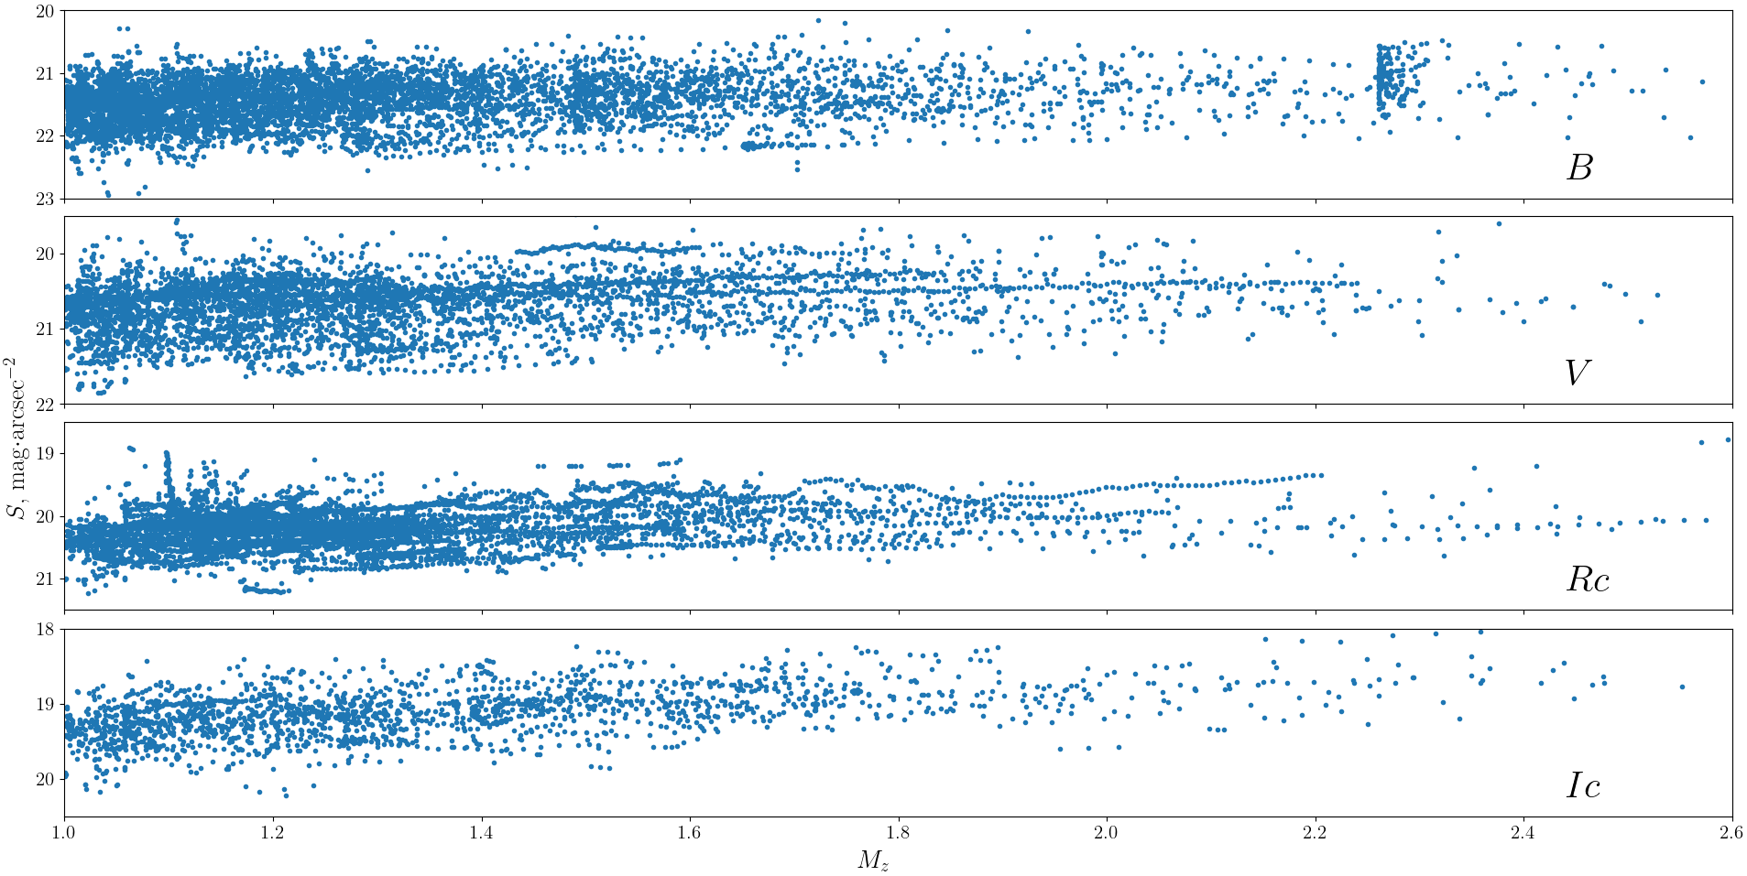
Рис. 1. Зависимость яркости фона неба от воздушной массы.
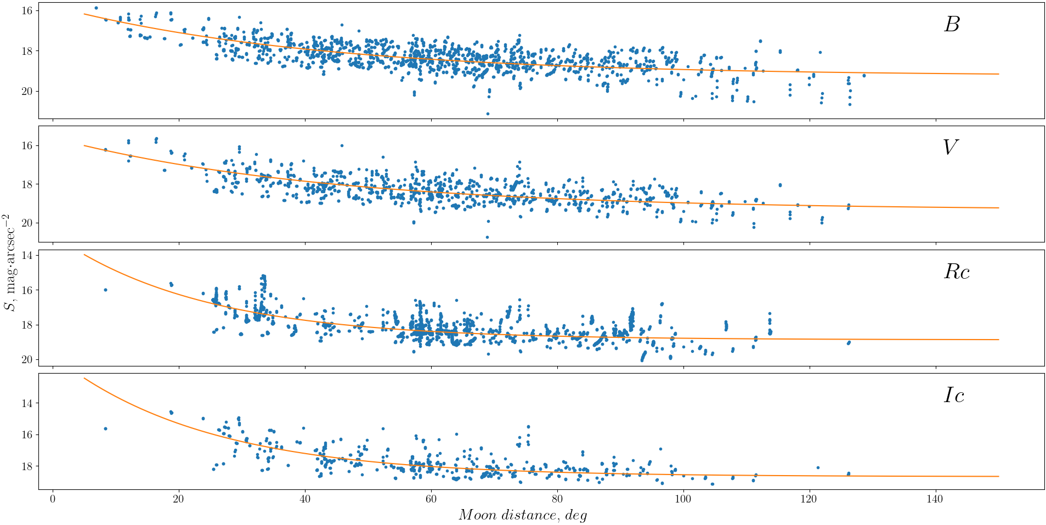
Рис. 2. Зависимость яркости фона неба от расстояния до Луны.
Литература

- V. Kornilov, M. Kornilov, O. Voziakova, N. Shatsky, B. Safonov, I. Gorbunov, S. Potanin, D. Cheryasov, V. Senik, Night-sky brightness and extinction at Mt Shatdzhatmaz, Monthly Notices of the Royal Astronomical Society, Volume 462, Issue 4, 11 November 2016, Pages 4464–4472

